日頃の感謝を込めて

**★金券キャンペーン★**

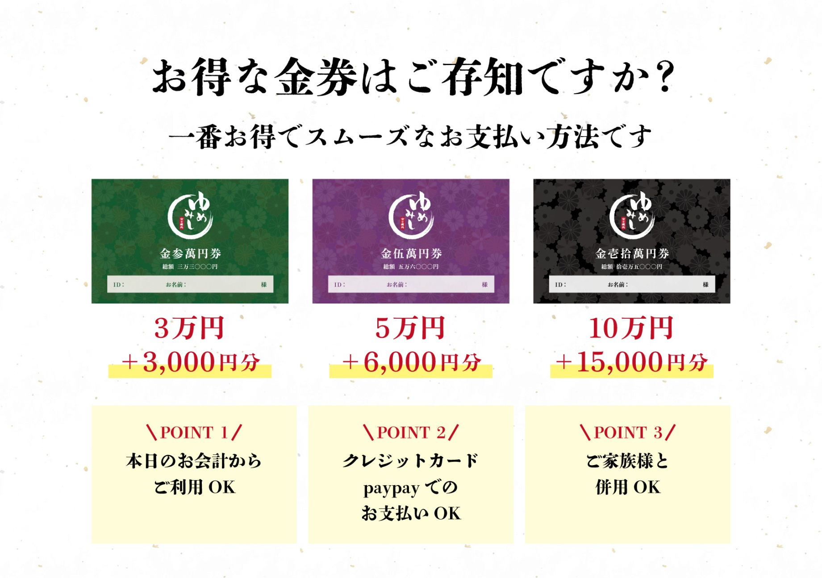

（例）ボディケア60分

通常**7,500円**のところ

⇒**約6,200円に♪**

※毎回**1,300円**もお得！

3万円券　今なら！

**＋6,000円分**プレゼント☆

オススメ

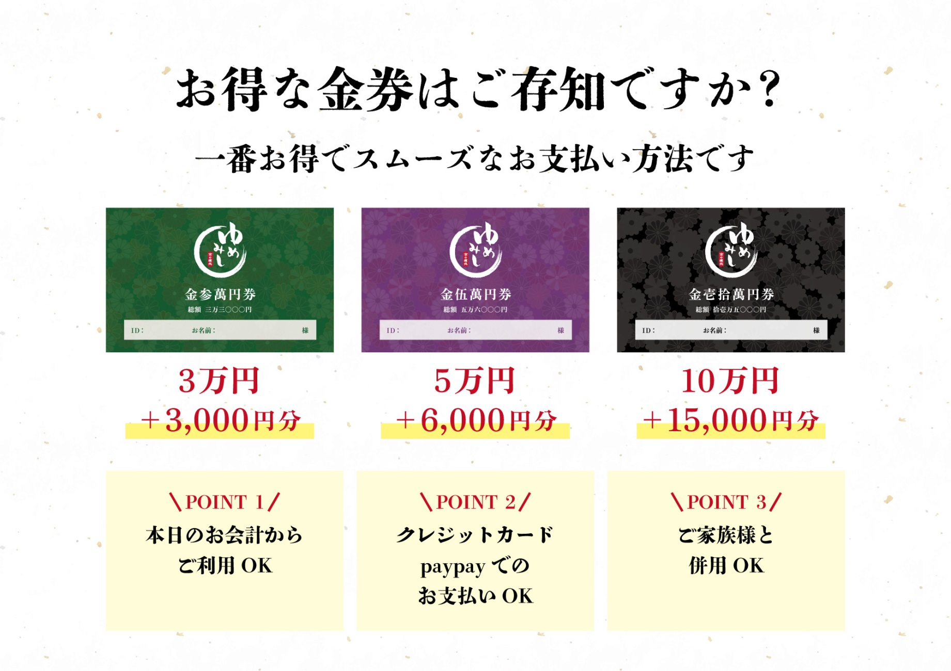

（例）洛楽90分

通常**11,500円**のところ

⇒**約9,400円に♪**

※毎回**2,100円**もお得！

5万円券　今なら！

**＋11,000円分**プレゼント☆

オススメ

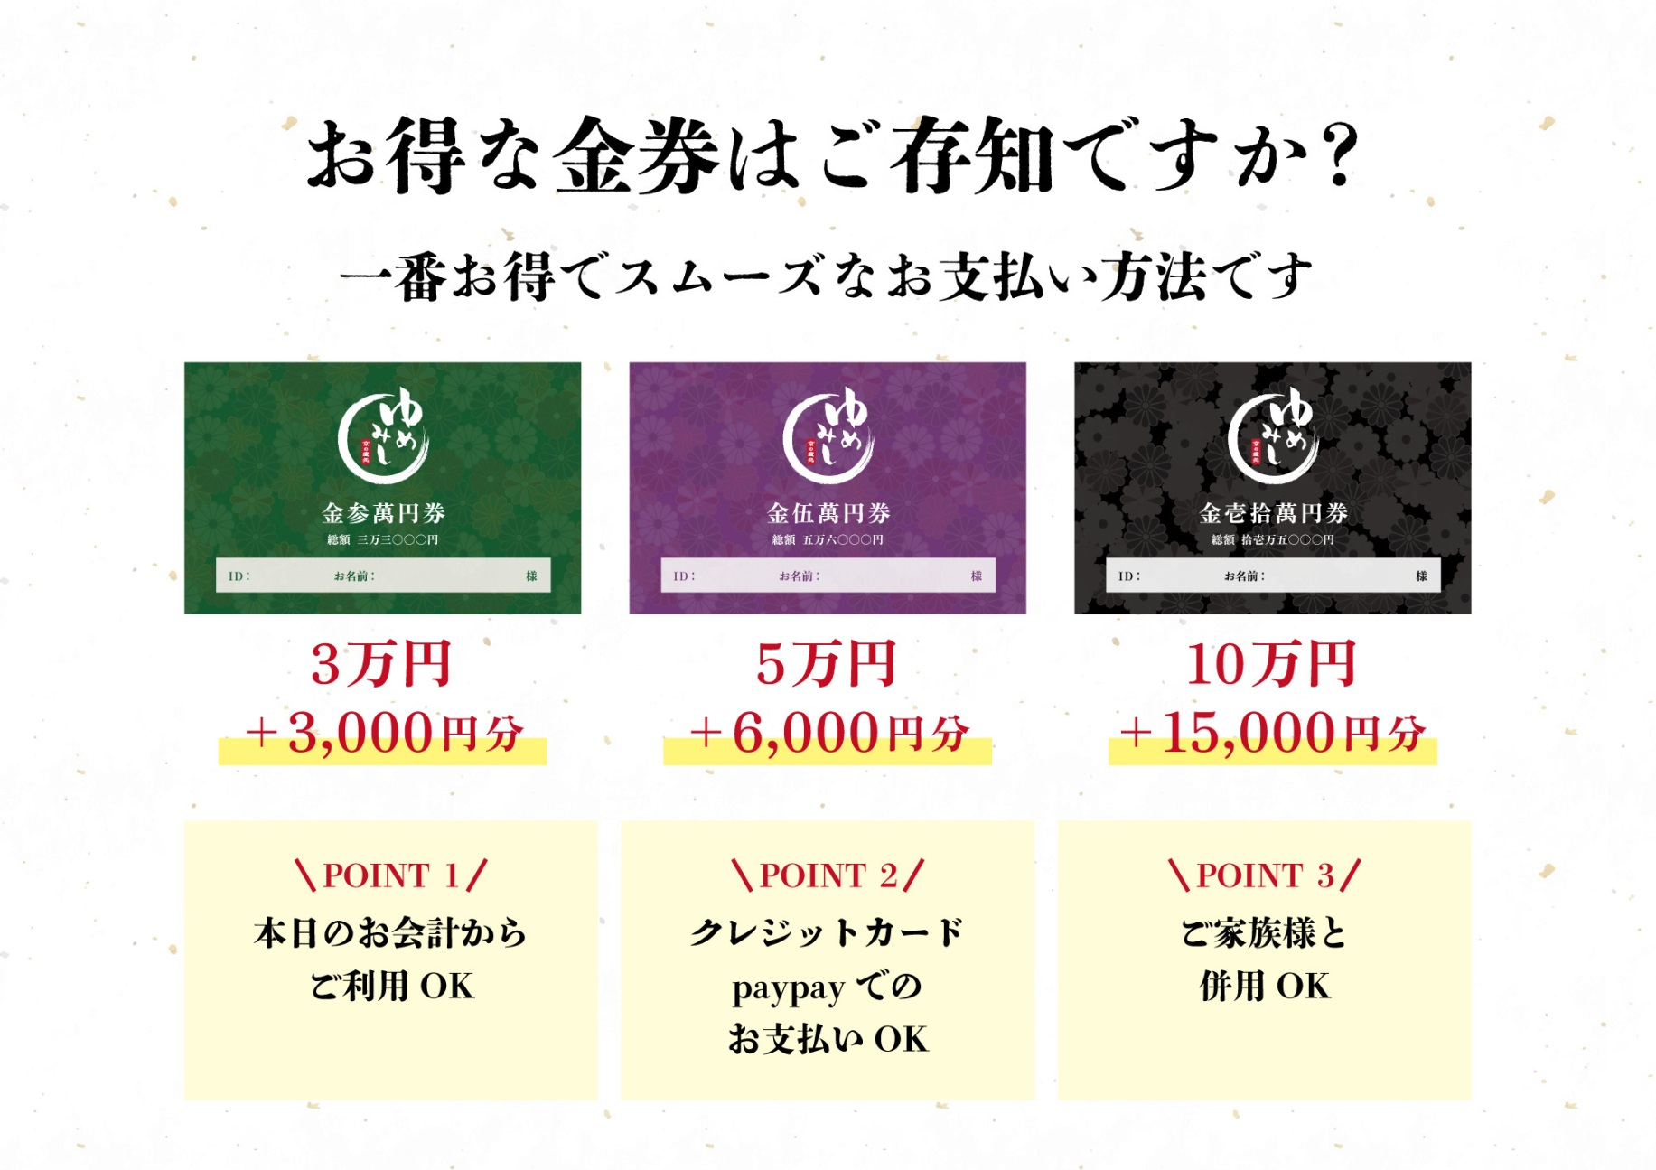

（例）アロマ100分

通常**14,000円**のところ

⇒**約11,200円に♪**

※毎回**2,800円**もお得！

オススメ

10万円券　今なら！

**＋25,000円分**プレゼント☆彡